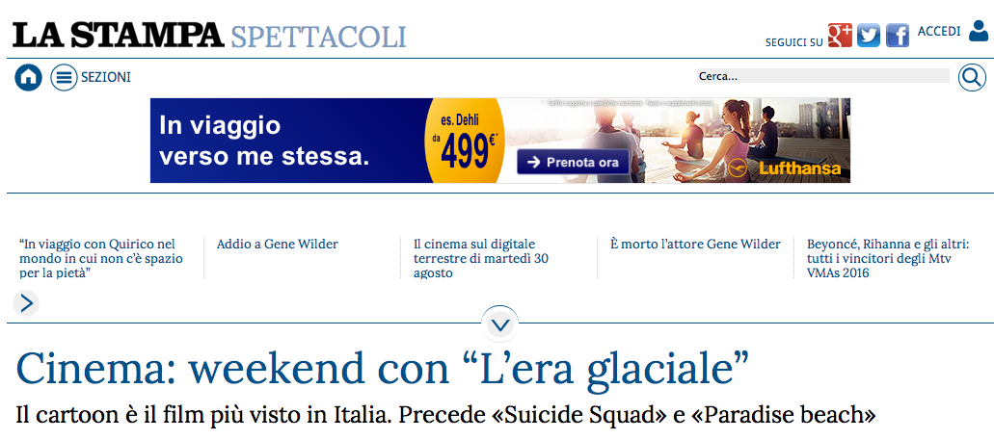

DANIELE CAVALLA
TORINO

Prevale l’animazione nel fine settimana al cinema in Italia: «L’era glaciale - In rotta di collisione», quinto capitolo delle esilaranti avventure di Scrat e soci, è infatti il film più visto del weekend con un milione e 846 mila euro d’incasso nelle sale riaperte dopo la pausa estiva.
Al secondo posto scende con un milione e 293 mila euro «Suicide Squad» con i supercattivi dei fumetti Dc Comics che trasferiti sullo schermo stanno sbancando i botteghini internazionali come dimostrano i 635 milioni di dollari rastrellati sinora.
In terza posizione si colloca l’adrenalinico «Paradise beach» con Blake Lively eccellente nel ruolo della surfista isolata in mare e assediata da uno squalo, in quarta Benicio Del Toro impersona il potente narcotrafficante «Escobar», in quinta si mantiene il film per famiglie targato Walt Disney «Il drago invisibile».

